RASTAVLJIVI SPOJEVI
Rastavljivi spojevi su oni pri čijem namjernom razdvajanju ne dolazi do uništavanja spojnog elementa ili dijela konstrukcije te koji se nakon razdvajanja mogu jednostavno ponovno spojiti. Ne smiju se polagati pod žbuku, ispod podnog estriha ili u teško dostupnim oknima i kanalima jer tada više nije moguć njihov nadzor ni razdvajanje u slučaju potrebe. U najvažnije rastavljive spojeve ubrajaju se:
- dugi navojni spojevi
- navojni spojevi s maticom za navojne čelične i bakrene cijevi
- stezni spojevi
- spojevi cijevnim spojkama
- prirubnički spojevi.
Dugi navojni spojevi se ostvaruju primjenom spojnica (fitinga) od čelika ili temperiranog lijeva s cilindričnim navojem, dok je na krajevima cijevi uzdužni navoj (il. 4.5). Pri tome valja razlikovati priključni (konični) i navoj za učvršćivanje (cilindrični). Priključnim se navojem ostvaruje spoj sa spojnicom, odnosno s krajem cijevi koji brtvi na priključku, dok se navo-jem za učvršćivanje ne ostvaruje spoj koji brtvi na priključku. U navoju ne smije biti brtveno sredstvo, a nepropusnost se postiže, npr. umetanjem konoplje s brtvenom pastom u zazor matice koja se potom čvrsto navije prema kolčaku. Takvo se spajanje koristi kod vodovodnih i plinskih instalacija, pri čemu se kod plinskih smiju koristiti isključivo brtvena sredstva koja ne otvrdnjavaju.

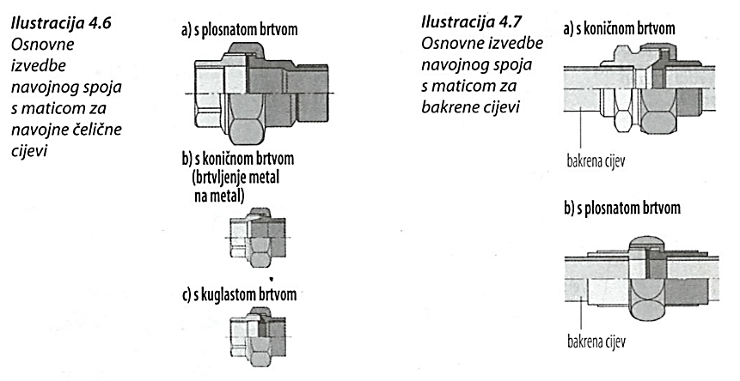
Ilustracija 4.5
Dugi navojni spoj s priključnim i navojem za učvršćivanje

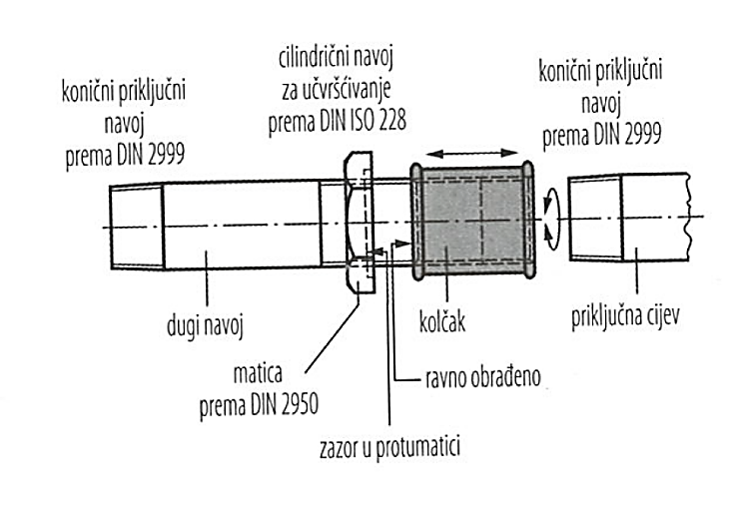
Navojni spojevi s maticom se ostvaruju navijanjem matice uz primjenu brtvenih sredstava. Koriste se za spajanje raznih elemenata na vodovodne i plinske instalacije (vodomjera, plinomjera i sl). S obzirom na materijal cijevi koje se spajaju mogu biti:
a) za spajanje čeličnih cijevi (il. 4.6):
- s plosnatom brtvom i brtvenim prstenom
- s koničnom brtvom bez brtvenog prstena
- s kuglastom brtvom
b) za spajanje bakrenih cijevi (il. 4.7):
- s koničnom brtvom
- s plosnatom brtvom

Stezni spojevi se ostvaruju odgovarajućim pritezanjem cijevi pri čemu se koriste različite tehnike. Imaju trajnu nepropusnost zahvaljujući metalnim ili mekanim brtvama (elastomernim, tzv. O prstenima). Sama izvedba spoja ovisi o zahtjevima koji se pri tome postavljaju. Elementi steznih spojnica mogu biti izrađeni od polimernih materijala (npr. od polipropilena) ili od čelika te moraju odgovarati pogonskim uvjetima s obzirom na fluid koji se koristi (topla ili hladna voda, plin itd). Pri izvođenju spojeva je zbog različitih tehnika koje se koriste nužno poštivati upute pojedinog proizvođača, odnosno isporučitelja opreme.

U najčešće stezne spojeve ubrajaju se (il. 4.8):
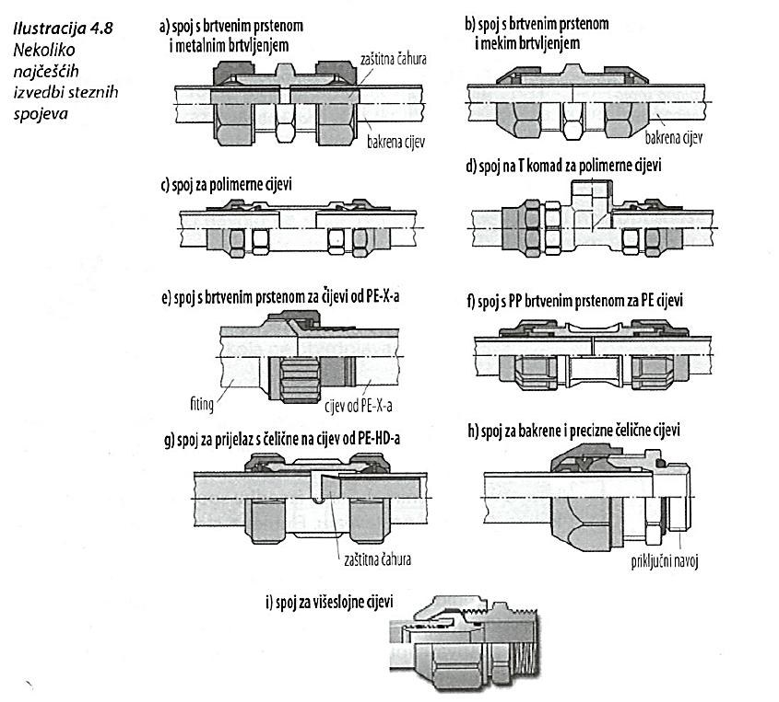
- s brtvenim prstenom i metalnim brtvljenjem
- s brtvenim prstenom i mekim brtvljenjem
- za polimerne cijevi (od polietilena, polibutena, polipropile-na, polivinilklorida)
- s T komadom za polimerne cijevi
- s brtvenim prstenom za cijevi od umreženog polietilena
- s PP brtvenim prstenom za cijevi od PE-a
- za prijelaz s čelične na cijevi od PE-HD-a (za vodovodne i plinske instalacije)
- za bakrene i precizne čelične cijevi
- za višeslojne cijevi

Spojevi cijevnom spojkom se ostvaruju primjenom posebnih spojki. Koriste se za spajanje vodovodnih i plinskih instalacija s veličinama nazivnog promjera većima od DN 65. Spojke se jednostavno postavljaju i povezuju cijevi bez pojave naprezanja. Uz to, neosjetljive su na promjene tlaka i vibracije te mogu izjednačiti pomake cijevi do kojih može doći u pogonu spojke.

Prirubnički spojevi se ostvaruju uz primjenu prirubnice koja se nalazi na kraju cijevi i koja je za nju spojena (il. 4.9):
- navojem (navojne prirubnice)
- zavarivanjem (zavarene prirubnice)
- lemljenjem (lemljene prirubnice)
- slobodno (slobodne prirubnice).
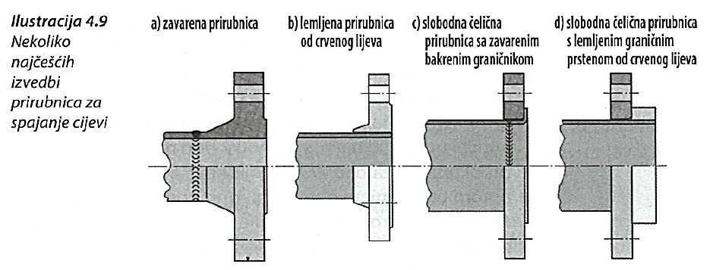

Na kraju cijevi se tada nalazi graničnik ili granični prsten, pri čemu kod bakrenih cijevi naknadno izvedeni graničnici nisu dopušteni.
Prirubnički spojevi se koriste za izvođenje vodovodnih i plinskih te instalacija sustava grijanja i dovoda ulja, za priključi-vanje armature ili izvođenje prijelaza na drugi materijal za veličine nazivnog promjera cijevi veće od DN 15. Pri tome stupnjevi tlakova iznose PN 6, 10, 15 i 25, što treba odgovarati pogonskim uvjetima. Nepropusnost se ostvaruje jednostavno i sigurno, primjenom ravnih brtvi koje se pri popravcima i održavanju lako mogu zamijeniti.
Prirubnice su normirane i najčešće su kružnog ili ovalnog oblika, a kao materijal za njihovu izradu najčešće se koristi čelik, ali i lijevano željezo, crveni lijev, PVC, PP i PE.

